https://crimea24tv.ru/content/kak-frontovie-vrachi-spasayut-zhizni-boy/

Как фронтовые врачи спасают жизни бойцов и мирных граждан
Нога висела на тонком лоскуте кожи. Это фраза не из какого-то фильма, а реальная история наших фронтовых врачей. Под обстрелами и взрывами герои без плащей продолжают спасать раненых. Это больше чем работа — это миссия, спасать тех, кто оказался на грани жизни и смерти.
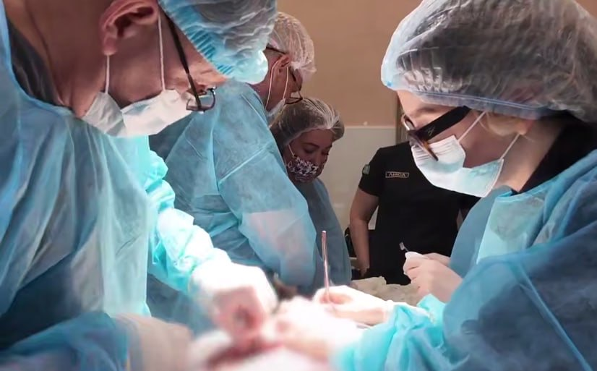

Его работа – всегда на грани между жизнью и смертью
Старший ординатор отделения анестезиологии-реанимации с позывным «Ардуан» работает там, где каждый день может стать последним для кого-то из пациентов. Но несмотря ни на что, он продолжает спасать тех, кто оказался на грани жизни и смерти.
«Мы видим вещи, когда нога в хлам раздроблена, а пациент всё равно пытается улыбнуться и поддержать нас: “Все нормально, братан”», — рассказывает «Ардуан.»
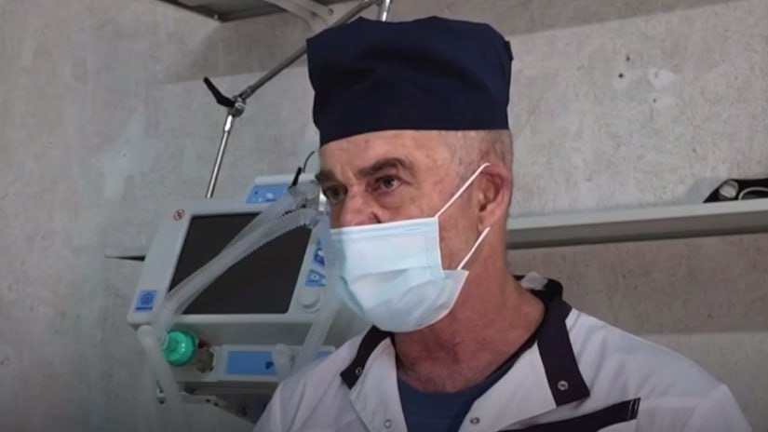
Бывают дни, когда все начинается с оперативного вмешательства без лишних анализов и долгих раздумий. Врачам просто некогда терять время. Они проводят сложнейшие операции, например, при ранениях сердца или переломах, когда конечности буквально висят на лоскутках кожи.
«Был случай, когда крупный осколок практически полностью отделил коленный сустав. Нога висела на тонком лоскуте кожи. Несмотря на это, травматологи обнаружили пульсацию и сохранившуюся чувствительность стопы. Операция длилась более четырёх часов, потребовалось перелить огромное количество крови. Возникали сложности, но нам удалось наложить аппарат фиксации, собрать и сохранить конечность. В дальнейшем пациенту предстояло эндопротезирование, но он остался со своей ногой», — вспоминает «Ардуан».
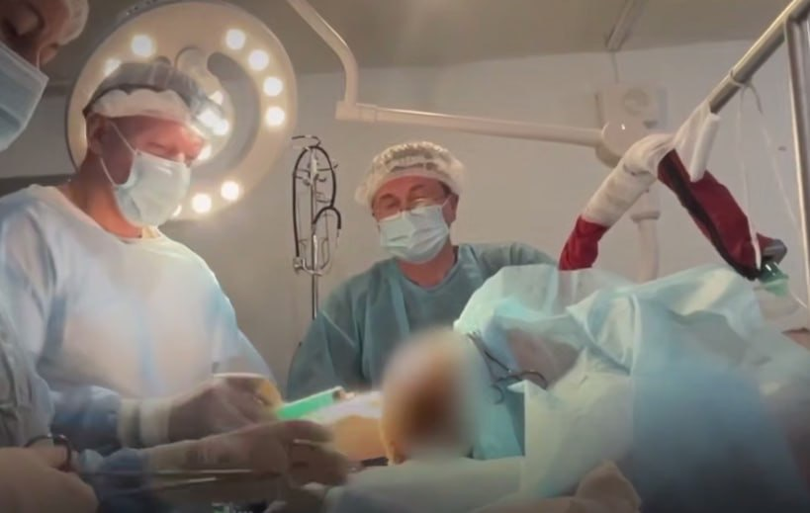
Врачи сталкиваются с множеством трудностей, среди которых — невозможность своевременной эвакуации как с поля боя, так и из госпиталя.
«Мы знаем, что противник целенаправленно отслеживает эвакуационные группы, чтобы нанести удар. Это обыкновенный фашизм — они бьют по машинам скорой помощи», — отмечает врач.

От районного хирурга до фронтового врача
Старший ординатор хирургического отделения медицинского усиления с позывным «Купер» никогда не думал, что станет военным врачом. Окончив медицинскую академию в 2001 году, он более 20 лет работал в районной больнице общим хирургом, а в ноябре 2023 года добровольно отправился в зону СВО, где вместо плановых операций стал оперировать раненых бойцов.
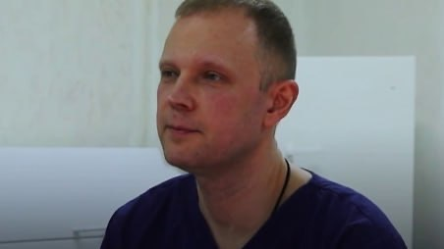
«Был пациент с ранением толстой кишки, его не сразу эвакуировали. Он к нам поступил уже с тяжёлыми осложнениями, я смотрел на раненого, думал — не выживет. А потом мой товарищ-хирург прислал сообщение: “Он сидит напротив меня на приёме, все в порядке”», — вспоминает хирург.
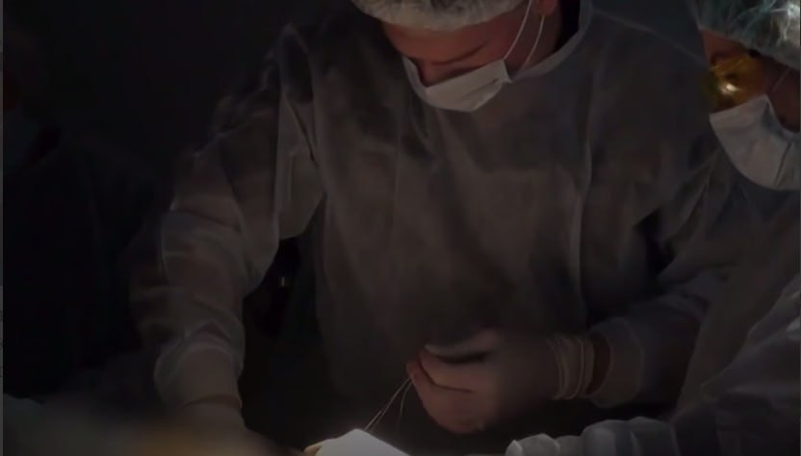
Как рассказывает «Купер», поначалу ему было страшно и тревожно, но позже иррациональный страх отступил благодаря чёткой организации работы медицинского персонала. Сейчас он уверен, что долг каждого из них – стоять плечом к плечу ради общего дела.
«Сейчас наступил исторически сложный период, который нужно пройти достойно. Вооружённые силы нужны для защиты суверенитета нашей Родины, и для этого всем нам нужно чем-то пожертвовать, что-то сделать», — сказал он.

Студенты на передовой
Среди опытных врачей на фронте работает и юная Софья Спинко — студентка четвертого курса Сеченовского университета. Вместо лекций в университете она теперь помогает раненым, осваивая профессию в самых суровых условиях. Девушка сознательно выбрала этот путь, чтобы быть там, где её помощь нужнее всего.
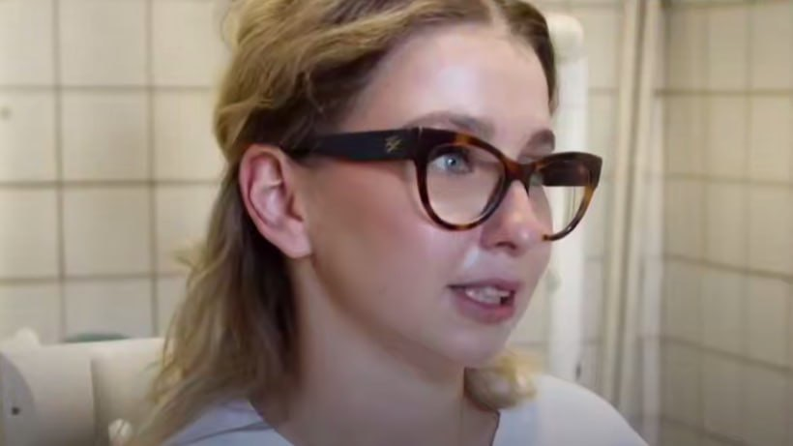
«Я каждый день испытываю радость от помощи, от результата, который мы получаем, когда помогаем. Если человек выходит чистый, обработанный, красиво зашитый — я радуюсь, что мы ему помогли», — говорит Спинко.
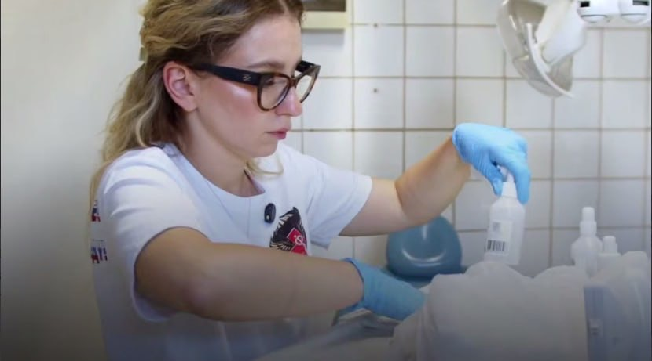
Коллеги замечают в ней необыкновенное рвение помочь каждому – будь то раненый или её собственный наставник. На этом непростом пути она учится у опытных специалистов, принимая участие в сложных операциях и осваивая новые навыки.
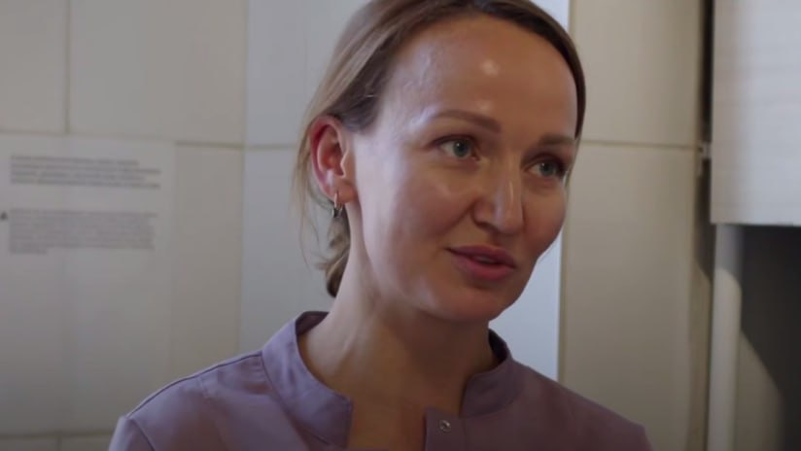
«Софья берётся за любую работу, хочет помочь каждому — не только больному, но и каждому врачу, каждой медсестре. Все, что она может делать — она делает», — поделилась впечатлениями санитар Александра Арьянова.
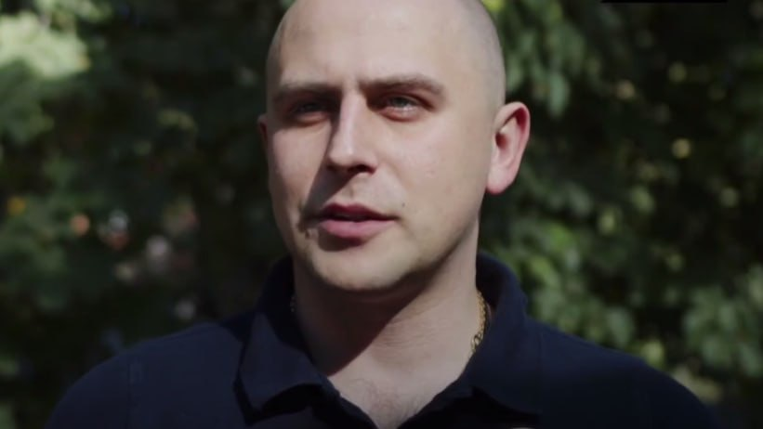
«Студенты гражданские мыслят о том, что они могут быть полезны и нужны. Это, конечно, о многом говорит и в плане воспитания личного, и в плане того, что наше поколение, оно все равно настроено патриотично и понимает, что сейчас нам нужно всем объединиться», — поясинл гвардии полковник командир 39 отдельного медицинского отряда ВДВ Юрий Бравко.

Герои без плаща
Эти люди — настоящие герои нашего времени. Они работают в экстремальных условиях, рискуя собственной жизнью ради спасения других. Их труд заслуживает огромного уважения и благодарности. Каждый спасённый ими человек — это не просто статистика, а чья-то семья, друзья и будущее.
Врачи на фронте — это те, кто остаётся верен своему призванию, несмотря на все трудности и опасности. Они доказывают, что медицина — это не просто профессия, а призвание, требующее мужества, самоотверженности и огромной любви к людям.
.

